Отчёт по лабораторной работе №2

Дискреционное разграничение прав в Linux. Основные атрибуты

Уткина Алина Дмитриевна

Содержание

# 1 Цель работы

Целью данной работы является получение практических навыков работы в консоли с атрибутами файлов, закрепление теоретических основ дискреционного разграничения доступа в современных системах с открытым кодом на базе ОС Linux1.

# 2 Выполнение лабораторной работы

В установленной операционной системе создадим учётную запись пользователя guest (рис. 1). Зададим пароль (рис. 2).

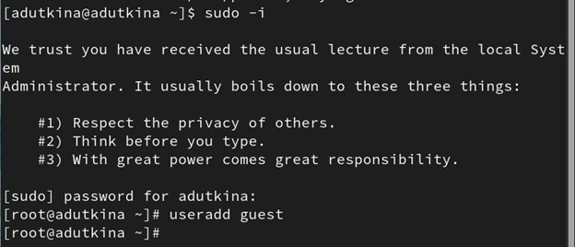

Рис. 1: Создание учетной записи guest

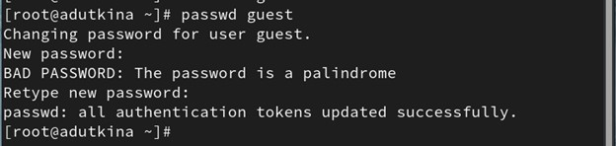

Рис. 2: Создание паролья для guest

Войдем в систему от имени пользователя guest и определим директорию, в которой находимся, командой pwd (рис. 3). Данная директория не является домашней, поэтому введем cd ~ (рис. 4).

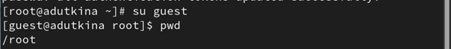

Рис. 3: Определение текущей директории

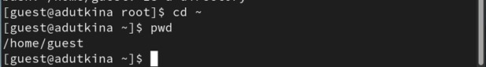

Рис. 4: Переход в домашнюю директорию

Уточним имя пользователя командой whoami, его группу, а также группы, куда входит пользователь, командой id (рис. 5). Команда id выводит подробную информацию про группы и id, в то же время команда groups выводит только название группы (рис. 6).

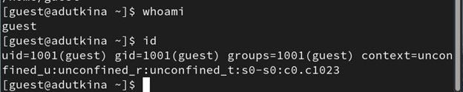

Рис. 5: Вывод информации о пользователе и его группах

Рис. 6: Использование команды groups

Рис. 6: Использование команды groups

Просмотрим файл /etc/passwd командой cat /etc/passwd и найдем в нём свою учётную запись (рис. 7). Найденные значения совпадают с полученными в предыдущих пунктах.

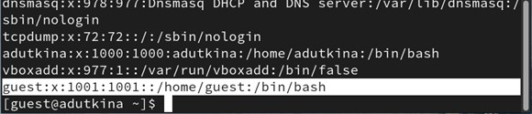

Рис. 7: Поиск информации по пользователю в файле /etc/passwd

Определим существующие в системе директории командой ls -l /home/ (рис. 8). Нам удалось получить список поддиректорий, в них установлены права на чтение, запись и исполнение для владельцев этих директорий.

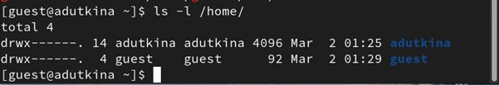

Рис. 8: Вывод существующих директорий

Проверим, какие расширенные атрибуты установлены на поддиректориях, находящихся в директории /home, командой lsattr /home (рис. 9). Нам удалось увидететь расширенные атрибуты только в своей директории

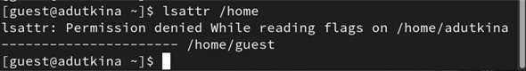

Рис. 9: Запрос на вывод расширенных атрибутов

Создадим в домашней директории поддиректорию dir1 командой mkdir dir1 и определим командами ls -l и lsattr, какие права доступа и расширенные атрибуты были выставлены на директорию dir1 (рис. 10).

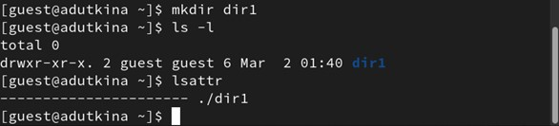

Рис. 10: Праава доступа и расширенные атрибуты новой директории

Снимим с директории dir1 все атрибуты командой chmod 000 dir1 и проверим с её помощью правильность выполнения команды ls -l (рис. 11).

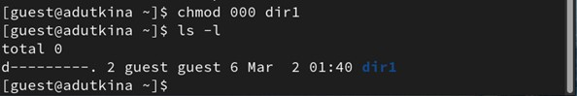

Рис. 11: Снятие всех атрибутов с dir1

Попытаемся создать в директории dir1 файл file1 командой echo “test” > /home/guest/dir1/file1 (рис. 12). Нам не удалось этого сделать, так как мы сняли все права доступа к директории.

Рис. 12: Попытка создать файл с записью

Рис. 12: Попытка создать файл с записью

Командой ls -l /home/guest/dir1 можно определить, что файл file1 не находится внутри директории dir1 (рис. 13).

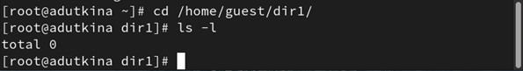

Рис. 13: Проверка наличия файла

Заполним таблицу «Установленные права и разрешённые действия» 1, выполняя действия от имени владельца директории (файлов), определив опытным путём, какие операции разрешены, а какие нет. Если операция разрешена, в таблицу ставится знак «+», если не разрешена, знак «-».

Таблица 1: Установленные права и разрешенные действия

| Права директории | Права на файл | Создан. файла | Удал. файла | Запись в файл | Чтение файла | Смена директории | Просмотр файлов в директории | Переим. файла | Смена атрибутов файла |
| --- | --- | --- | --- | --- | --- | --- | --- | --- | --- |
| d——— (000) | (000) | - | - | - | - | - | - | - | - |
| d–x—— (100) | (100) | - | - | - | - | + | - | - | + |
| drwx—— (700) | (700) | + | + | + | + | + | + | + | + |

Теперь на основании этой таблицы заполним еще одну 2

Таблица 2: Минимальные права для совершения операций

| Операция | Минимальные права на директорию | Минимальные права на файл |
| --- | --- | --- |
| Создание файла | (700) | (700) |
| Удаление файла | (700) | (700) |
| Чтение файла | (700) | (700) |
| Запись файла | (700) | (700) |
| Переименование файла | (700) | (700) |
| Создание поддиректорий | (700) | (700) |
| Удаление поддиректорий | (700) | (700) |

# 3 Выводы

В ходе лабораторной работы были получены практические навыки работы в консоли с атрибутами файлов, закрепление теоретических основ дискреционного разграничения доступа в современных системах с открытым кодом на базе ОС Linux1.